Mongo服务器安装步骤：

MongoDB的官方下载站是http://www.mongodb.org/downloads，可以去上面下载最新的程序下来。在下载页面可以看到，对[操作系统](http://product.it168.com/list/b/0501_1.shtml)支持很全面，OS X、Linux、Windows、Solaris都支持，而且都有各自的32位和64位版本。目前的稳定版本是1.8.1版本。

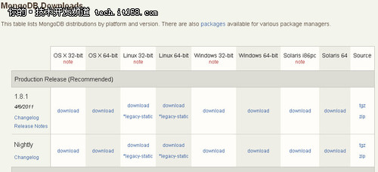  
▲点击图片查看大图

**注意：**

　　1. MongoDB 1.8.1 Linux版要求glibc必须是2.5以上，所以需要先确认[操作系统](http://product.pcpop.com/Operating_System/10734_1.html)的glibc的版本，笔者最初用Linux AS 4安装不上，最后用的是RHEL5来安装才成功的；

　　2. 在32位平台MongoDB不允许数据库文件(累计总和)超过2G，而64位平台没有这个限制。本文都是采用32位系统。

**1、Windows版本安装**

　　(1)、下载MongoDB

　　url地址: http://downloads.mongodb.org/win32/mongodb-win32-i386-1.8.1.zip

　　(2)、设置MongoDB目录

　　将其解压到 d:\，再重命名为mongodb，路径为d:\mongodb

　　(3)、设置数据文件路径

　　在d:盘建一个db文件夹，路径d:\db

　　(4)、启动MongoDB服务

　　进入 cmd 提示符控制台，D:\mongodb\bin\mongod.exe --dbpath=d:\data\db

http://tech.it168.com/CodeHighlighter/Images/OutliningIndicators/None.gifD:\mongodb\bin>D:\mongodb\bin\mongod --dbpath=d:\data\db  
http://tech.it168.com/CodeHighlighter/Images/OutliningIndicators/None.gifSun Apr **10** **22**:**34**:**09** [initandlisten] MongoDB starting : pid=**5192** port=**27017** dbpat  
http://tech.it168.com/CodeHighlighter/Images/OutliningIndicators/None.gifh=d:\data\db **32**-bit  
http://tech.it168.com/CodeHighlighter/Images/OutliningIndicators/None.gif** NOTE: when using MongoDB **32** bit, you are limited to about **2** gigabytes of data  
http://tech.it168.com/CodeHighlighter/Images/OutliningIndicators/None.gif**       see http://blog.mongodb.org/post/**137788967**/**32**-bit-limitations  
http://tech.it168.com/CodeHighlighter/Images/OutliningIndicators/None.gif**       with --dur, the limit is lower  
http://tech.it168.com/CodeHighlighter/Images/OutliningIndicators/None.gifSun Apr **10** **22**:**34**:**09** [initandlisten] db version v1.**8.1**, pdfile version **4.5**  
http://tech.it168.com/CodeHighlighter/Images/OutliningIndicators/None.gifSun Apr **10** **22**:**34**:**09** [initandlisten] git version: a429cd4f535b2499cc4130b06ff7c26  
http://tech.it168.com/CodeHighlighter/Images/OutliningIndicators/None.giff41c00f04  
http://tech.it168.com/CodeHighlighter/Images/OutliningIndicators/None.gifSun Apr **10** **22**:**34**:**09** [initandlisten] build sys info: windows (**5**, **1**, **2600**, **2**, 'Ser  
http://tech.it168.com/CodeHighlighter/Images/OutliningIndicators/None.gifvice Pack 3') BOOST_LIB_VERSION=1_**35**  
http://tech.it168.com/CodeHighlighter/Images/OutliningIndicators/None.gifSun Apr **10** **22**:**34**:**09** [initandlisten] waiting for connections on port **27017**  
http://tech.it168.com/CodeHighlighter/Images/OutliningIndicators/None.gifSun Apr **10** **22**:**34**:**09** [websvr] web admin interface listening on port **28017**

 　　MongoDB服务端的默认连接端口是 27017

　　(5)、将MongoDB作为 Windows 服务随机启动

　　先创建D:\mongodb\logs\mongodb.log文件，用于存储MongoDB的日志文件, 再安装系统服务：

http://tech.it168.com/CodeHighlighter/Images/OutliningIndicators/None.gifD:\mongodb\bin\mongod --dbpath=d:\data\db --logpath=d:\mongodb\logs\mongodb.log --install  
http://tech.it168.com/CodeHighlighter/Images/OutliningIndicators/None.gifD:\mongodb\bin>D:\mongodb\bin\mongod --dbpath=d:\data\db --logpath=d:\mongodb\lo  
http://tech.it168.com/CodeHighlighter/Images/OutliningIndicators/None.gifgs\mongodb.log --install  
http://tech.it168.com/CodeHighlighter/Images/OutliningIndicators/None.gifall output going to: d:\mongodb\logs\mongodb.log  
http://tech.it168.com/CodeHighlighter/Images/OutliningIndicators/None.gifCreating service MongoDB.  
http://tech.it168.com/CodeHighlighter/Images/OutliningIndicators/None.gifService creation successful.  
http://tech.it168.com/CodeHighlighter/Images/OutliningIndicators/None.gifService can be started from the command line via 'net start "MongoDB"'.  
http://tech.it168.com/CodeHighlighter/Images/OutliningIndicators/None.gifD:\mongodb\bin>net start mongodb  
http://tech.it168.com/CodeHighlighter/Images/OutliningIndicators/None.gifMongo DB 服务已经启动成功。  
http://tech.it168.com/CodeHighlighter/Images/OutliningIndicators/None.gifD:\mongodb\bin>

 　　(6)、客户端连接验证

　　新打开一个CMD输入：d:\mongodb\bin\mongo，如果出现下面提示，那么您就可以开始MongoDB之旅了：

http://tech.it168.com/CodeHighlighter/Images/OutliningIndicators/None.gifD:\mongodb\bin>d:\mongodb\bin\mongo  
http://tech.it168.com/CodeHighlighter/Images/OutliningIndicators/None.gifMongoDB shell version: **1.8**.**1**  
http://tech.it168.com/CodeHighlighter/Images/OutliningIndicators/None.gifconnecting to: test  
http://tech.it168.com/CodeHighlighter/Images/OutliningIndicators/None.gif>

 　　(7)、查看MongoDB日志

　　查看D:\mongodb\logs\mongodb.log文件，即可对MongoDB的运行情况进行查看或排错了：

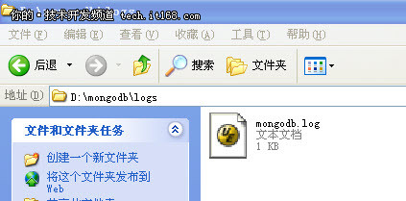

　　这样就完成了Windows平台的MongoDB安装。

Mongodb客服端安装步骤：

1)下载地址  
http://www.mongovue.com/downloads/  
2)安装  
  windows平台安装方式  
3)利用MongoVUE 客户端连接mongodb

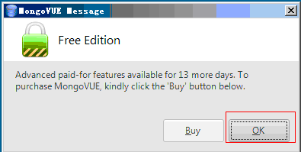

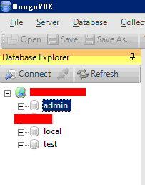

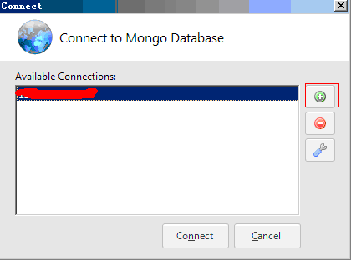

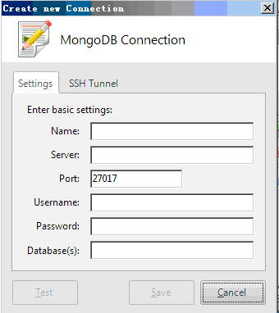  
  
  
  
  
MongoVUE 1.5.3 无限重置13天试用期的方法

MongoVUE 在启动时会读取以下的注册表项：

[HKEY_CURRENT_USER\Software\Classes\CLSID\{B1159E65-821C3-21C5-CE21-34A484D54444}\4FF78130]

把这个项下的值全删掉就可以了.

使用mongodb客服端



打开cmd窗口保持监听，不要关闭。

打开mongodb客户端  
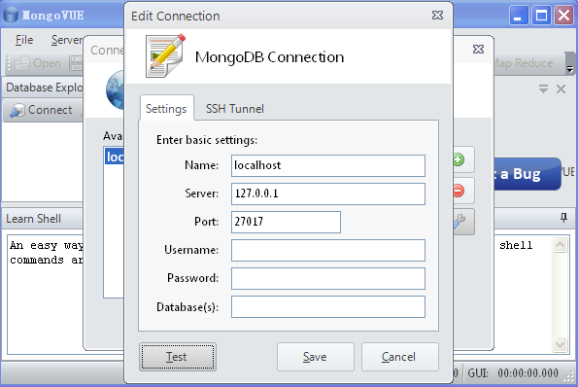

进入操作mongo数据库

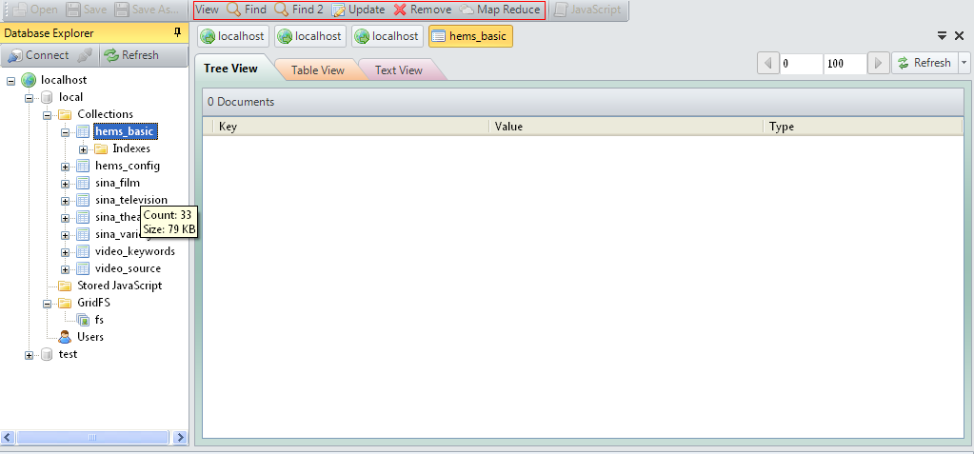

选择数据表操作数据：find、find2、update、remove、mapRedouce